-



(Archimedes)

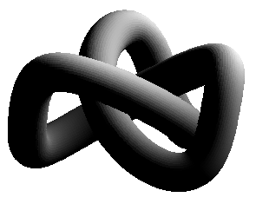

(tubus)

Eine Mathematik–Formelsammlung für BG, FOS und BOS.

Herausgeber: Mathefachschaft

Ausgabe 2020

Das griechische Alphabet

|  |  |  |
| --- | --- | --- |
|  |  | Alpha |
|  |  | Beta |
|  |  | Gamma |
|  |  | Delta |
|  |  | Epsilon |
|  |  | Zeta |
|  |  | Eta |
|  | ☺  | Theta |
|  |  | Jota |
| 😐 |  | Kappa |
| ☹ | ● | Lamda |
|  | ❍ | My |
|  | ■ | Ny |
|  |  | Xi |
|  | □ | Omikron |
|  | ❐ | Pi |
|  | ❒ | Rho |
|  | ⬧  | Sigma |
|  | ⧫ | Tau |
|  | ◆ | Ypsilon |
| ☞ |  | Phi |
|  |  | Chi |
|  |  | Psi |
|  | ⬥ | Omega |

**I. Analytische Geometrie und allgemeine Sätze**

**1. Länge einer Strecke**

d =  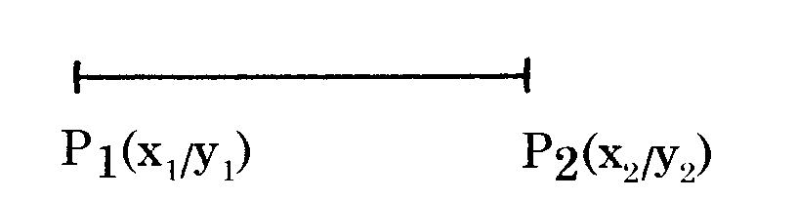

**2. Steigung einer Strecke (2-Punkte-Form)**



Parallelitätsbedingung: m1 = m2

Orthogonalitätsbedingung: m1  m2 = –1 (dies gilt, wenn zwei Geraden senkrecht aufeinander stehen)

**3. Mittelpunkt einer Strecke**



**4. Fläche eines Dreiecks aus den Eckpunkten**



**5. Strahlensatz**



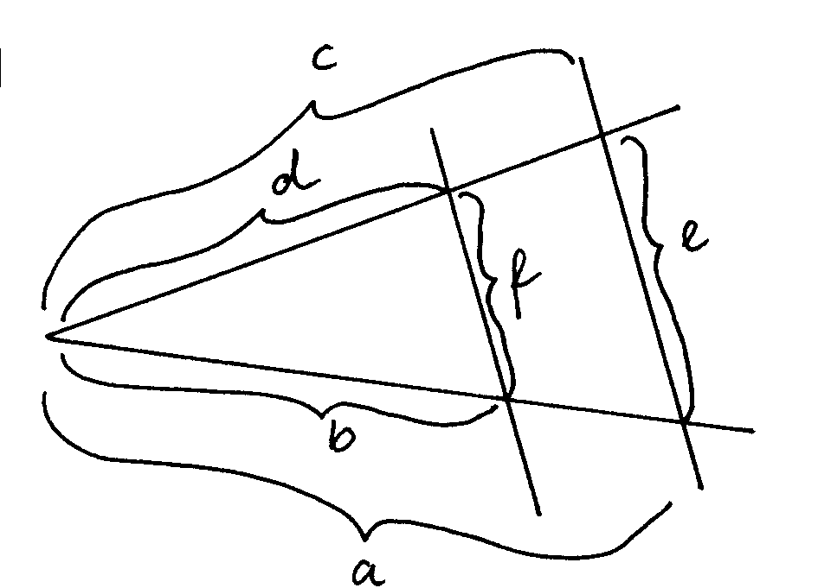

**6. Winkelsummen im Dreieck**

Die Summe aller Innenwinkel beträgt 180°.

Die Summe aller Außenwinkel beträgt 360°.

**7. Winkelfunktionen im rechtwinkligen Dreieck**

Die Hypotenuse liegt dem rechten Winkel gegenüber.

Die Gegenkathete liegt dem jeweils bearbeiteten Winkel gegenüber.

Die Ankathete liegt am jeweils bearbeiteten Winkel und ist nicht die Hypotenuse.

  

Die Umkehrfunktion lautet Arcus von ... (arc sin; arc cos; arc tan).

**8. Satz des Pythagoras (gilt nur in rechtwinkligen Dreiecken)**

(Hypotenuse)2 = (Ankathete)2 + (Gegenkathete)2

**9. Hilfslinien im Dreieck**

a) **Mittelsenkrechte** stehen im Mittelpunkt der Seite

senkrecht zur Seite. Der Schnittpunkt der drei

Mittelsenkrechten ist der Umkreismittelpunkt.

b) **Höhen** stehen senkrecht auf einer Seite und gehen

durch den gegenüberliegenden Eckpunkt.

c) **Winkelhalbierende** gehen durch einen Eckpunkt und

halbieren den dortigen Innenwinkel. Der Schnittpunkt

der Winkelhalbierenden ist der Mittelpunkt des Inkreises.

d) **Seitenhalbierende** gehen durch den Mittelpunkt einer

Seite und den gegenüberliegenden Eckpunkt. Der Schnittpunkt

der Seitenhalbierenden ist der Schwerpunkt des Dreiecks.

**10. Normalform der Geradengleichung**

y = m·x + b mit m = Steigungsfaktor (siehe auch 2.)

und b = y-Achsenabschnitt (Konstante)

**11. Winkel zwischen zwei sich schneidenden Geraden**



**12. Kreisgleichung**

a) Mittelpunkt im Ursprung:  (r=Radius)

b) Mittelpunkt M( x0 / y0 ) : 

**13. p,q-Formel zur Lösung von quadratischen Gleichungen**

 (Normalform der quadratischen Gleichung)



**14. Binomische Formeln und das Pascalsche Dreieck**

**I)** **II)**

**III)**

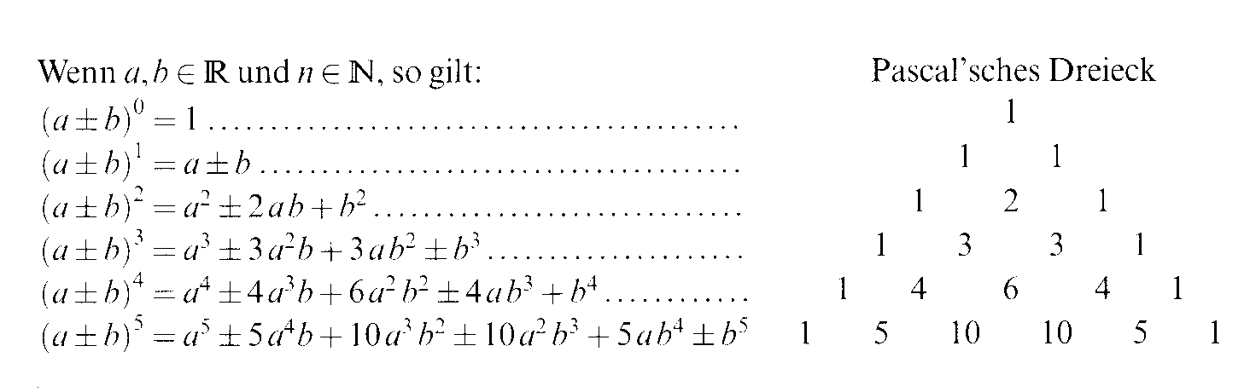

**I. Volumen- und Flächenberechnungen**

**1. Flächen- und Umfangberechnungen**

a) Quadrat: AQuadrat = a2 UQuadrat = 4  a

b) Rechteck: ARechteck = a · b URechteck = 2 · (a + b)

c) Parallelogramm: AParallelogramm = g · h

d) Trapez: 

e) Dreieck: 

f) Kreis: **A**Kreis **=** **  r2** **U**Kreis **= 2    r**

**2. Volumen und Oberflächen**

**a) Körper mit gleicher Boden- und Deckelfläche**

allgemein: V = ABoden · hKörper ; O = 2 · ABoden + ASeiten

z.B. Volumen eines Zylinders: VZ =   r2 hKörper

Oberfläche eines Zylinders:OZ = 2    r2 + 2    r  hKörper

**b) Körper mit einer Spitze**

allgemein: V =  **** ABoden  hKörper ; O = ABoden + ASeiten

z.B. Volumen eines Kegels:VK =     r2  hKörper

Oberfläche eines Kegels: OK =   r2 +   r  s

s = Seitenkante

**c) Kugel**

 

**III. Differentialrechnung**

1. **Ableitungsregeln**

* Potenzregel : f (x) = xn   f '(x) = n·xn-1
* Faktorregel : f (x) = a·xn  f '(x) = a·n·xn-1
* Summenregel : f (x) = g(x) + h(x)  f '(x) = g'(x) + h'(x)
* Produktregel: f (x) = u(x)·v(x)  f '(x) = u'(x)·v(x) + u(x)·v'(x)
* Quotientenregel:  ****  
* Kettenregel: f (x) = h(g(x))  f '(x) = h'(g(x)) · g'(x)

(„äußere mal innere Ableitung“)

* Hinweise: ; ; ; 

**b) Hinweise zu Kurvendiskussionen**

1. Bestimmung der Definitionsmenge

2. Bei ganzrationalen Funktionen: Symmetrie ?

3. Bei gebrochen-rationalen Funktionen Pole oder Lücken ?

evtl. Ersatzfunktion bilden

4. Verhalten an den Definitionsrändern (ggf. Asymptote)

5. Achsenschnittpunkte

6. Ableitungen

7. Extrempunkte und deren Art

8. Wendepunkte

9. Skizze oder Zeichnung

10. Wertebereich

**c) Hinweise zu Extremwertaufgaben**

1. Skizze mit Festlegung der Variablen

2. Aufstellen der Beziehungen zwischen den Variablen

3. Hauptbedingung

4. Nebenbedingungen

5. Einsetzen der Nebenbedingung in die Hauptbedingung

6. Ableitungen

7. Extremstellen

8. Bestimmung der übrigen Variablen

**d) Einige Hinweise zur Bestimmung einer Funktionsgleichung aus Bedingungen**

1. Für eine Funktion n-ten Grades benötigt man n+1 Bedingungen

2. Man geht von f(x) = anxn + ...+ a1x + a0 aus

3. Sind Koordinaten von Punkten gegeben, so

werden diese in f(x) eingesetzt

4. Sind Steigungen oder Extremstellen gegeben, so

werden diese Informationen in f '(x) eingesetzt

5. Sind Wendestellen gegeben, so werden diese

Informationen in f ''(x) eingesetzt

6. Das Gleichungssystem wird gelöst

**e) Übersicht über die Kriterien zur Kurvendiskussion**

|  |  |  |
| --- | --- | --- |
| Merkmal | notwendige und | hinreichende Bedingung |
| Nullstelle | f (x) = 0 |  |
| Hochpunkt | f '(x) = 0 | f ''(x) < 0 |
| Tiefpunkt | f '(x) = 0 | f ''(x) > 0 |
| Wendepunkt | f ''(x) = 0 | f '''(x)  0 |
| Sattelpunkt | f '(x) = 0 | f ''(x) = 0 und f '''(x)  0 |

**Asymptote**

* x-Achse als waagerechte Asymptote: Grad des Zählers < Grad des Nenners
* waagerechte Asymptote: Grad des Zählers = Grad des Nenners
* schiefe Asymptote: Grad des Zählers um 1 größer als der

Grad des Nenners

* keine lineare Funktion als Asymptote „sonst“

**IV. Integralrechnung**

**1) Potenzregel** : f(x) = xn **** **2)** **Faktorregel** :f(x) = a·xn ****

**3) Substitutionsregel**: 

**4) Partielle Integration**: 

**5) Hauptsatz der Differenzial- und Integralrechnung:** 

(Durch Beträge und Berücksichtigung von Nullstellen lassen sich hiermit Flächenmaße berechnen.)

**6) Volumen von Rotationskörpern**

a) Drehung um die x-Achse b) Drehung um die y-Achse

 

**7) Tabelle einiger Stammfunktionen**

|  |  |
| --- | --- |
| **f(x)** | **F(x) (ohne Konstante c)** |
| a | ax |
| xn |  |
| ex | ex |
| ln x |  |
|  |  |
| cos x | sin x |
| sin x | – cos x |

**V. Wirtschaftsmathematik**

Fixkosten : F(x)

variable Kosten : V(x)

Gesamtkosten : K(x) = V(x) + F(x)

(z.B. )

Stückkosten : 

(z.B. k(x) = a3x2+a2x+a1+)

Grenzkosten : D(x) = K'(x)

(Differenzialkosten)

Minimale Grenzkosten : [D'(x) =] K''(x) = 0

Nachfrage : N(x)

Erlös (Umsatz; Ertrag) : E(x) = N(x)  x

Gesamtgewinn : G(x) = E(x) – K(x)

Gewinnschwellen : G(x) = 0

Maximalgewinn : G'(x) = 0

Grenzerlös : E'(x) = 0

Nutzenmaximum : K'(x) = E'(x)

Betriebsoptimum : x-Wert des Tiefpunktes der Stückkostenfunktion

Langfristig Preisuntergrenze : y-Wert des Tiefpunktes der Stückkostenfunktion

Betriebsminimum : x-Wert des Tiefpunktes der Variablen Stückkostenfunktion

Kurzfristig Preisuntergrenze : y-Wert des Tiefpunktes der Variablen Stückkostenfunktion

**VI. Stochastik**

K : Anzahl der möglichen Kombinationen

n : Anzahl der Kugeln

k : Anzahl der Ziehungen

**1. Wahrscheinlichkeiten (p)**

**a) Summe der Einzelwahrscheinlichkeiten**

p(e1) + p(e2) + ... + p(en) = 1 ei = Einzelergebnisse

1. **Gegenwahrscheinlichkeit**

p(A) = 1 – p() A : Ereignis  : Gegenereignis

1. **Laplace-Experimente**



1. **Formel von Bernoulli**

p : Einzelwahrscheinlichkeit



1. **Gaußsche Summenfunktion:**  **mit** 

**(es gilt:**  **)**

**f) Näherungsformel von De Moivre-Laplace:**

x sei eine Bn;p-verteilte Zufallsvariable und, dann gilt:  mit 

oder  mit 

also gilt auch: 

**g) Erwartungswert ( E(x) oder μ ):**

E(x)=μ=x1·P(X=x1)+x2·P(X=x2)+...+xn·P(X=xn)

Binomialverteilt: E(x)= n·p

**h) Varianz:**

V(x)=(x1-μ)·P(X=x1)+...+(xn -μ)·P(X=xn)

Binomialverteilt: V(x)= n·p·(1-p)

**i) Standardabweichung:**



**2. Kombinatorik**

**a) Geordnete Stichprobe mit Zurücklegen**

K = nk

**b) Geordnete Stichprobe ohne Zurücklegen**



**c) Ungeordnete Stichprobe ohne Zurücklegen**



**3. Fehler beim Testen**

|  |  |  |  |
| --- | --- | --- | --- |
| **Übersicht** | | Zustand der Wirklichkeit | |
| H0 wahr | H0 falsch |
| Entscheidung: Die Hypothese H0 wird | abgelehnt | Fehler 1. Art | Richtige Ent. |
| beibehalten | Richtige Ent | Fehler 2. Art |

**4. Übersicht -Intervalle**





❍

- c **** 

-Intervall mit Radius c

+ c **** 

0

**k**

**P (X )**

|  |  |  |  |  |  |
| --- | --- | --- | --- | --- | --- |
| **Wahrschein-lichkeit im σ - Intervall** | **Radius c des Intervalls** | **Irrtumswahr- scheinlichkeit α** | | | |
|  |  | **einseitig** | **beidseitig** | | |
| 0,5 | 0,67 | 25% | 50 % |  |  |
| 0,6 | 0,84 | 20% | 40 % |  |  |
| 0,68 | 1 | 16% | 32 % |  |  |
| 0,7 | 1,04 | 15% | 30 % |  |  |
| 0,75 | 1,15 | 12,5% | 25 % |  |  |
| 0,8 | 1,28 | 10% | 20 % |  |  |
| 0,9 | 1,64 | 5% | 10 % |  |  |
| 0,95 | 1,96 | 2,5% | 5 % |  |  |
| 0,955 | 2 | 2,25% | 4,5 % |  |  |
| 0,975 | 2,33 | 1,25% | 2,5 % |  |  |
| 0,98 | 2,33 | 1% | 2 % |  |  |
| 0,99 | 2,58 | 0,5% | 1 % |  |  |
| 0,997 | 3 | 0,15% | 0,3 % |  |  |
| 0,999 | 3,29 | 0,05% | 0,1 % |  |  |

**VII. Exponential- und Logarithmusfunktionen**

1. **Eulersche Zahl** 

1. **Rechenregeln**



**VIII. Numerische Verfahren**

1) Nullstellen (x0)

a) Regula falsi

Falls a und b Näherungswerte für x0 sind, wobei f(a)<0 und f(b)>0 sind, so erhält man eine bessere Näherung mit 

b) Newton Verfahren

Falls xn eine erste Näherung für x0 ist, so gilt:  mit 

2) Flächenberechnung

a) Simpson´sche Regel

Mit  , x0 und xn sind die Intervallgrenzen gilt:



b) Kepler´sche Fassregel



**IX. Analytische Geometrie (vektoriell)**

Vereinbarungen: ;  Stützvektor;  Richtungs-(Spann-)vektoren;

 Normalenvektor;  Normaleneinheitsvektor

1. Länge eines Vektors: 
2. 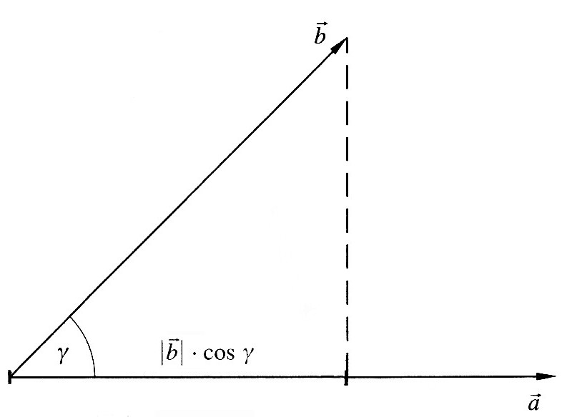Lineare Abhängigkeit: oder 
3. Skalarprodukt: 



1. Winkelberechnung: 
2. Vektorprodukt: 
3. Spatprodukt:  (Liefert das Volumen eines durch a, b und c aufgespannten Spats.)
4. Geradendarstellung: Punktrichtungsform: 

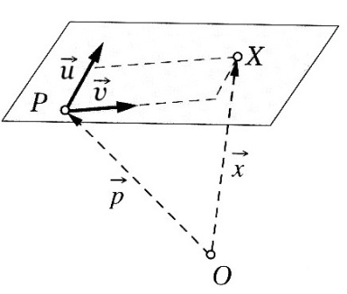

1. Ebenendarstellungen
   1. Punktrichtungsform (Parameterform):   
      
   2. Abstand zweier Ebenen:



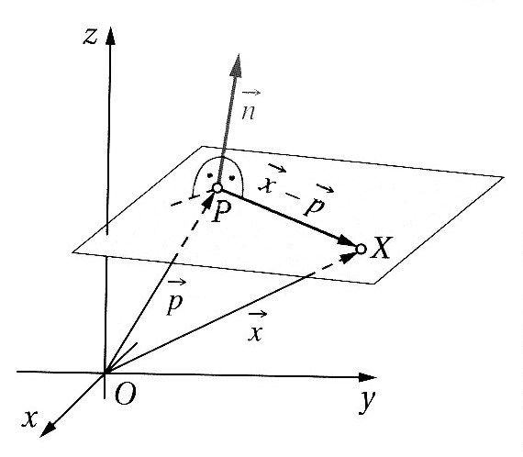

* 1. Normalenform:  
     oder 
  2. Hesse´sche Normalenform: 
  3. Koordinatenform: 

1. Determinantenberechnungen

a) Regel von Sarrus (nur für dreireihige Determinanten)





b) Cramer´sche Regel (Lösung eines Gleichungssystems)

 => 

z.B.   

